Перечень брошенных, разукомплектованных, бесхозяйных транспортных средств, принудительно перемещенных на площадку временного хранения по адресу: г. Воронеж, пр-т Труда, 107Б
дата перемещения | адрес | марка/модель/гос. номер/цвет | срок обращения за возвратом ТС | фотоматериалы
28.11.2018 | пр-т. Московский, 175 | Дэу Нексия  красный | 28.02.2018 | 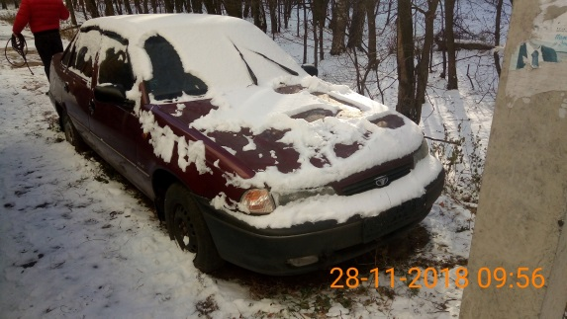 | 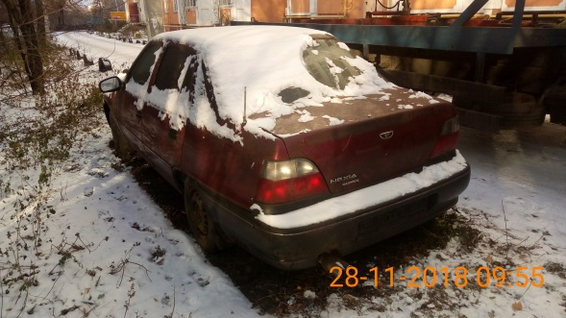
28.11.2018 | пр-т. Московский, 133 | Мерседес серебристый | 28.02.2018 | 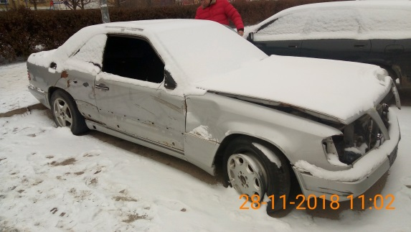 | 